

Nº 3097 – Ano 13 Terça-feira, 08 de novembro de 2022

Índice

Leis Complementares.............................................................................................................................................1
Leis.........................................................................................................................................................................4
Decretos.................................................................................................................................................................5
Leis Complementares
Governo Municipal de Criciúma

LEI COMPLEMENTAR Nº 504, de 04 de novembro de 2022.

Corrige o zoneamento do solo nas áreas que especifica e dá outras providências.

O PREFEITO DO MUNICÍPIO DE CRICIÚMA,

Faço saber a todos os habitantes deste Município, que a Câmara Municipal aprovou e eu sanciono a presente Lei:

Art.1º Fica aprovada a Resolução nº 463/2022, do Conselho de Desenvolvimento Municipal - CDM, a correção do zoneamento de uso do solo, nos lotes voltados para a Rua José Rosso, no Bairro Quarta Linha, passando de ZR1-2 (Zona Residencial 1 – 2 Pavimentos) para ZM2-2 (Zona Mista 2 – 2 Pavimentos) e os demais lotes nas proximidades da Rodovia Luiz Rosso serão classificados como ZM2-4 (Zona Mista 2 – 4 Pavimentos), conforme solicitação contida no Processo Administrativo nº 646803/2022, e registrado em Ata da reunião do CDM de 01/09/2022.

Art.2º A resolução supracitada passa a fazer parte integrante da presente Lei, na forma de anexo.

Art.3º Esta Lei entra em vigor da data de sua publicação.

Art.4º Revogam-se as disposições em contrário.

Criciúma, 04 de novembro de 2022.

CLÉSIO SALVARO - Prefeito do Município de Criciúma
VAGNER ESPÍNDOLA RODRIGUES - Secretário-Geral
PLC-EXE 55/2022 – Autoria: Clesio Salvaro

LEI COMPLEMENTAR Nº 505, de 04 de novembro de 2022.

Dá nova redação aos artigos 133, 136 e 137, revoga o art. 218, e corrige o Anexo 10, todos da Lei Complementar nº 095, de 28 de dezembro de 2012, que instituiu o Plano Diretor Participativo do Município – PDPM de Criciúma, e dá outras providências.

O PREFEITO DO MUNICÍPIO DE CRICIÚMA,
Faço saber a todos os habitantes deste Município, que a Câmara Municipal aprovou e eu sanciono a presente Lei:

Art.1º Dá nova redação aos itens 2, 4, 5, 7, cria o item 7.1, revoga o item 8, todos da alínea “i”, altera as alíneas “e”, “g” e “h”, do inciso VI, todos do art. 133, da Lei Complementar nº 095, de 28 de dezembro de 2012, que, passa a vigorar com a seguinte redação:

Art. 133. [...]

[...]

i) [...]

2. Em determinadas Zonas definidas no Anexo 9: Mapa do Zoneamento Municipal e Anexo 10: Tabela dos Parâmetros Urbanísticos de Ocupação do Solo Municipal, a Taxa de Ocupação (TO) e os Afastamentos são diferenciados para, Embasamento (pavimentos inferiores até a altura de 9,00m), e a Torre (demais pavimentos).

[...]

4. No caso de duas ou mais edificações sobre o mesmo lote, o afastamento mínimo entre as edificações será o somatório dos afastamentos exigidos para cada uma separadamente; no caso de edícula considera-se o afastamento de 1,50m para o cálculo.

5. Será permitida a construção em uma das estremas do lote na extensão máxima de 10,50m (dez metros e cinquenta centímetros), somente no pavimento térreo, com altura máxima igual a 4,50m (quatro metros e cinquenta centímetros), já incluído qualquer tipo de cobertura adotada.
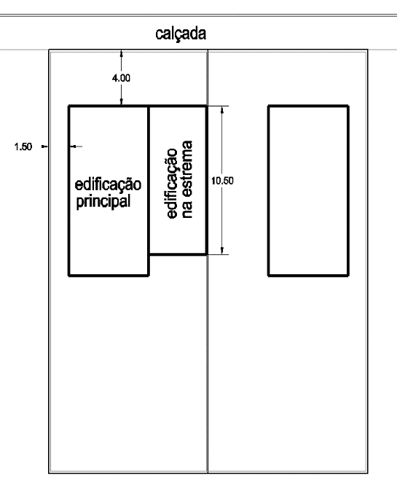
[...]
7. Em terrenos de meio de quadra, será permitida a construção no fundo do lote (edícula) em toda a extensão, desde que a altura da construção não ultrapasse 4,50m (quatro metros e cinquenta centímetros), já incluído qualquer tipo de cobertura adotada, e no máximo 6,00m (seis metros) de profundidade;
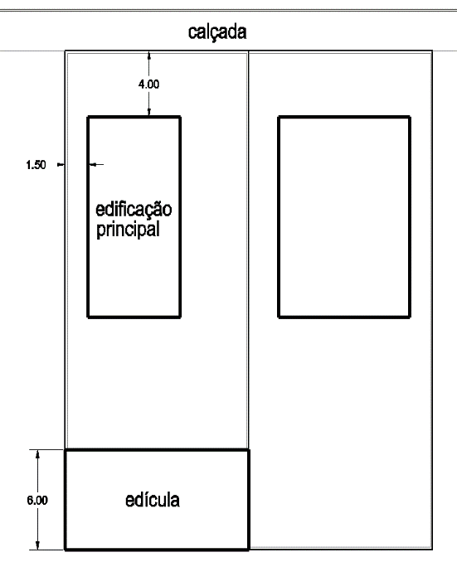
7.1 Em terrenos de esquina poderá ser permitida a construção na (s) lateral (is) (edícula) de até 10,50m (dez metros e cinquenta centímetros) de extensão máxima, 4,50m (quatro metros e cinquenta centímetros) de altura (já incluído qualquer tipo de cobertura adotada) e no máximo 6,00m (seis metros) de profundidade, respeitados sempre os recuos frontais e desde que não utilizada a construção prevista no item “5” supra.
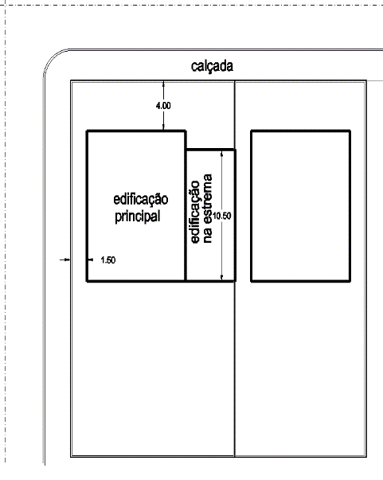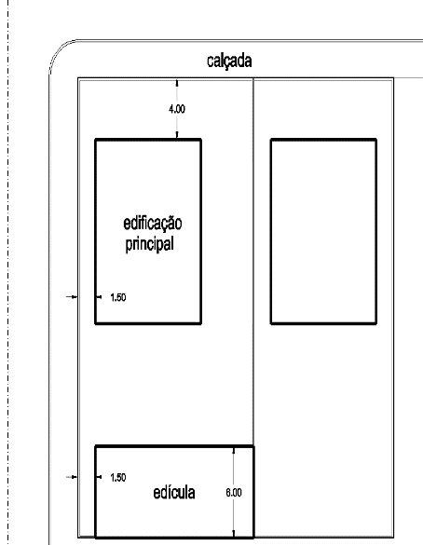

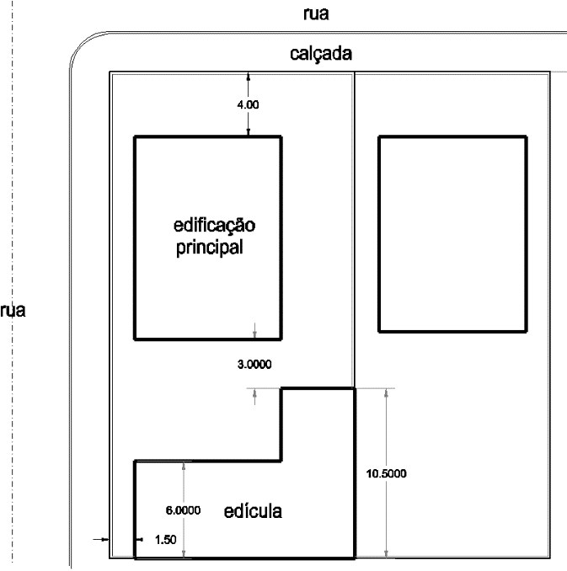
8. Revogado

VI [...]

[...]

e) Embasamento: corresponde a parte de uma edificação, iniciada no térreo, destinada aos seus acessos, aos pavimentos destinados a guarda de veículos, às áreas de lazer e recreação de uso comum, contíguas as anteriores e às salas comerciais no pavimento térreo com mezanino de até 50% da área da sala. O Embasamento terá a altura máxima de 9,00m (nove metros) medida do piso do Térreo ao nível superior da laje de cobertura do embasamento. A platibanda do embasamento poderá ter altura máxima de 2,00m (dois metros). O uso da laje de cobertura do embasamento na sua parte descoberta (fora das projeções do pavimento-tipo) só será permitido para espaços e equipamentos de uso comum ou privativo, abertos e descobertos.

[...]

g) Ático: é o pavimento da edificação, situado imediatamente acima do último pavimento permitido pelo gabarito máximo, onde todas as áreas cobertas não ultrapassem 55% do pavimento inferior.

h) Pilotis: Pavimento coberto em qualquer nível da edificação, destinado ao uso comum e/ou guarda de veículos, com no máximo 1/3 da sua área fechada, e quando situado acima do embasamento, o mesmo ficará restrito à projeção do pavimento tipo.

Art.2º Dá nova redação ao caput, e aos incisos do art. 136, bem como cria o §5º, da Lei Complementar nº 095, de 28 de dezembro de 2012, que, passa a vigorar com a seguinte redação:

Art.136. Não serão computados no cálculo do afastamento e do número de pavimentos das edificações os seguintes casos:

I - os subsolos de terrenos com apenas uma testada, desde que não ultrapassem a 1,50m (um metro e cinquenta centímetros) acima do ponto do nível médio em relação ao meio fio;

II - os subsolos de terreno com mais de uma testada, considera-se o ponto de nível médio em relação ao meio fio, da testada de acesso principal da edificação (hall de entrada), sendo que não ultrapasse em 1,50 m (um metro e cinquenta centímetros);

III - pavimentos em pilotis, ou seja, aqueles definidos como pavimentos cobertos em qualquer nível da edificação, destinados ao uso comum e/ou guarda de veículos, com no máximo 1/3 da sua área fechada, e quando situado acima do embasamento, a mesma ficará restrita à projeção do pavimento tipo.

IV - Pavimento térreo desde que usado ao menos 80% da área do pavimento como área de uso comum e/ou de guarda de veículos.

V - pavimento destinado a mezanino e/ou sobreloja, conforme definidos nesta Lei.

VI – pavimentos superiores para uso exclusivo de garagem e/ou atividades de uso comum, até o limite de dois pavimentos por edificação, sendo que este benefício não será aplicado na Zona Residencial ZRl-2.

VII - áticos, ou seja, o pavimento da edificação situado imediatamente acima do último pavimento permitido pelo gabarito máximo, onde todas as áreas cobertas não ultrapassem 55% do pavimento inferior.

VIII - pavimentos superiores, quando destinados à casa de máquinas de elevadores, reservatórios d`água e outros serviços gerais do prédio.

[...]

§ 5º Nas ZR1-2, o pavimento térreo poderá ser do tipo pilotis, caso em que não contará como pavimento, entretanto, será considerado no cálculo do afastamento.

Art.3º Altera a redação do inciso IV, do art. 137, da Lei Complementar nº 095, de 22 de dezembro de 2012, que passa a vigorar:

Art.137.

[...]

IV - Vagas de estacionamento de veículos no pavimento térreo localizadas fora da projeção do embasamento/torre.

[...]

Art.4º Revoga o art. 218, da Lei Complementar nº 095, de 28 de dezembro de 2012.

Art.5º Fica corrigido o Anexo 10 da Lei Complementar 095 de 28 de dezembro de 2012.

Art.6º Revogam-se as disposições em contrário.

Art.7º Esta Lei entra em vigor na data de sua publicação.

Criciúma, 04 de novembro de 2022.

CLÉSIO SALVARO - Prefeito do Município de Criciúma
VAGNER ESPÍNDOLA RODRIGUES - Secretário-Geral
PLC-EXE 56/2022 – Autoria: Clesio Salvaro
Leis
Governo Municipal de Criciúma

LEI Nº 8.234, de 04 de novembro de 2022.

Autoriza o Município de Criciúma a firmar convenio com o Governo de Estado de Santa Catarina através da Secretaria de Segurança Pública do estado e da Polícia Civil e dá outras providências.

O PREFEITO DO MUNICÍPIO DE CRICIÚMA,
Faço saber a todos os habitantes deste Município, que a Câmara Municipal aprovou e eu sanciono a presente Lei:

Art.1° Fica o Poder Executivo Municipal autorizado a firmar convenio com o Governo de Estado de Santa Catarina através da Secretaria de Segurança Pública do estado e da Polícia Civil, objetivando a conjugação de esforços para emprego de policiais civis em atividades municipais delegadas ao Estado de Santa Catarina, em locais a serem especificadas quando da celebração do Convênio.

Parágrafo único O referido convênio será no valor global de 180.000,00 (cento e oitenta mil reais), destinados a despesas de material permanente e operacional, bem como a manutenção de viaturas e bens imóveis.

Art.2° Fica reconhecido o interesse social e a utilidade e segurança pública na execução da parceria.

Art.3° As despesas recorrentes desta Lei correrão à conta de dotações orçamentárias próprias n° 04.006.1.028.3.3.90(108) Fr 100 e 04.006.1.028.4.4.90(109) Fr 100, do orçamento vigente, podendo o Município suplementar e transferir verbas para tal finalidade.

Art.4° Esta lei entra em vigor na data de sua publicação.

Art.5° Revogam-se as disposições em contrário.

Criciúma, 04 de novembro de 2022.

CLÉSIO SALVARO - Prefeito do Município de Criciúma
VAGNER ESPÍNDOLA RODRIGUES - Secretário-Geral
PE 98/2022 – Autoria: Clésio Salvaro

LEI Nº 8.236, de 04 de novembro de 2022.

Declara de utilidade pública a Associação de Pais e Professores da Escola de Educação Básica João Frassetto.

O PREFEITO DO MUNICÍPIO DE CRICIÚMA,
Faço saber a todos os habitantes deste Município, que a Câmara Municipal aprovou e eu sanciono a presente Lei:

Art.1º Fica declarada de utilidade pública a Associação de Pais e Professores da Escola de Educação Básica João Frassetto, inscrita no CNPJ sob o nº 83.852.574/0001-15.

Art.2° Esta Lei entra em vigor na data de sua publicação.

Criciúma, 04 de novembro de 2022.

CLÉSIO SALVARO - Prefeito do Município de Criciúma
VAGNER ESPÍNDOLA RODRIGUES - Secretário-Geral
PL 112/2022 – Autoria: José Paulo Ferrarezi

Decretos
Governo Municipal de Criciúma

DECRETO SG/nº 897/22, de 13 de maio de 2022.

Concede licença-prêmio a Debora Medeiros Mesquita.

O PREFEITO DO MUNICÍPIO DE CRICIÚMA, no uso de suas atribuições legais, de acordo com o que consta no Processo nº 637606/2022, em conformidade com o art.104, da Lei Complementar nº 012, de 20 de dezembro de 1999, resolve,

CONCEDER licença-prêmio a

DEBORA MEDEIROS MESQUITA, matrícula nº 45.119, Agente de Fiscalização, lotada com 40 horas semanais na Diretoria de Trânsito e Transporte, por 03 (três) meses correspondente ao quinquênio compreendido entre 05/01/2016 e 05/01/2021, porém em razão do retardamento da concessão decorrente da aplicação do art. 105, §2º, da Lei Complementar nº 012/99, bem como considerando 94 dias de suspensão prevista no art. 8º, inciso IX da LC nº 173/20, a vigência do quinquênio, passa a ser de 20/04/2016 a 20/04/2021.

Criciúma, 13 de maio de 2022.

CLÉSIO SALVARO - Prefeito do Município de Criciúma
VAGNER ESPINDOLA RODRIGUES - Secretário-Geral
esc/jrm
DECRETO SE/nº 1681/22, de 26 de setembro de 2022.

Concede licença-prêmio à Alessandra Dagostim Ogioni Martins.

O PREFEITO DO MUNICÍPIO DE CRICIÚMA, no uso de suas atribuições legais, de acordo com o que consta no Processo nº 641752/2022 em conformidade com o art.104, da Lei Complementar nº 012, de 20 de dezembro de 1999, resolve,

CONCEDER licença-prêmio à

ALESSANDRA DAGOSTIM OGIONI MARTINS, matrícula nº 53.972, Professor IV, lotada com 10 horas semanais na Secretaria Municipal de Educação, por 03 (três) meses correspondente ao quinquênio compreendido entre 12/05/2010 a 12/05/2015, porém em razão do retardamento da concessão decorrente da aplicação do art. 105, §2º, da LC nº 012/99, bem como considerando a suspensão prevista no art. 8º, inciso IX da LC nº 173/20, a vigência do quinquênio, passa a ser de 12/09/2010 a 12/09/2015.

Criciúma, 26 de setembro de 2022.

CLÉSIO SALVARO - Prefeito do Município de Criciúma
VALMIR DAGOSTIM - Secretário de Educação
esc/jrm
(Republicado por Incorreção)

DECRETO SG/nº 1728/22, de 3 de outubro de 2022

Revoga o Decreto SE/nº 199/21, de 3 de fevereiro de 2021, que designou Karina de Freitas Pereira Cipriano, na função de Auxiliar de Direção.

O PREFEITO DO MUNICÍPIO DE CRICIÚMA, no uso de suas atribuições legais e de conformidade com o art. 47, da Lei Complementar nº 012, de 20 de dezembro de 1999, resolve:

REVOGAR,

a partir de 03/10/2022, o Decreto SE/nº 199/21, de KARINA DE FREITAS PEREIRA CIPRIANO, matrícula nº 55.388, Professor IV, designada em 03/02/2021para exercer a função de Auxiliar de Direção da EMEB Pe. José Francisco Bertero, do Bairro São Simão, com carga horária de 40 horas semanais.

Criciúma, 3 de outubro de 2022.

CLÉSIO SALVARO - Prefeito do Município de Criciúma
VALMIR DAGOSTIM - Secretário Municipal de Educação
dam/erm.

DECRETO SG/nº 1729/22, de 3 de outubro de 2022.

Revoga o Decreto SE/nº 530/21, de 16 de março de 2021, que designou Helem Luciane Frassetto, na função de diretora.

O PREFEITO DO MUNICÍPIO DE CRICIÚMA, no uso de suas atribuições legais e de conformidade com o art. 47 da Lei Complementar nº 012, de 20 de dezembro de 1999, resolve:

REVOGAR,

a partir de 03/10/2022, o Decreto SE/nº 530/21, de HELEM LUCIANE FRASSETTO, matrícula nº 51.672, Professor IV, designada em 17/03/2021 para exercer a função de Diretora da EMEB Pe. José Francisco Bertero, Bairro São Simão, com carga horária de 40 horas semanais.

Criciúma, 3 de outubro de 2022.

CLÉSIO SALVARO - Prefeito do Município de Criciúma
VALMIR DAGOSTIM - Secretário Municipal de Educação
dam/erm.

DECRETO SE/nº 1750/22, de 4 de outubro de 2022.

Designa diretora da rede municipal de ensino.

O PREFEITO DO MUNICÍIO DE CRICIÚMA, no uso de suas atribuições legais e de conformidade com o art.79, inciso XII, e art. 95, § 5º, da Lei Complementar nº 012, de 20/12/1999 e alterada pela Lei Complementar nº 344, de 26/12/2019, e

Considerando o desligamento da função de diretor de Helem Luciane Frassetto, resolve:

DESIGNAR

KARINA DE FREITAS PEREIRA CIPRIANO, matrícula nº 55.388, Professor IV, lotada na Secretaria Municipal de Educação, para exercer a função de Diretora na EMEB Pe. José Francisco Bertero, do Bairro São Simão, a partir de 04/10/2022, com carga horária de 40 horas semanais.

Criciúma, 4 de outubro de 2022.

CLÉSIO SALVARO - Prefeito do Município de Criciúma
VALMIR DAGOSTIM - Secretário Municipal de Educação
dam/erm.

DECRETO SE/nº 1751/22, de 4 de outubro de 2022.

Designa Auxiliar de Direção da Rede Municipal de Ensino.

O PREFEITO DO MUNICÍPIO DE CRICIÚMA, no uso de suas atribuições legais e de conformidade com o art. 79, inciso XI, e art. 95, § 4º, da Lei Complementar nº 012, de 20/12/21999 e sua posterior alteração pela Lei Complementar nº 344, de 26 de dezembro de 2019, e

Considerando o desligamento de Karina de Freitas Pereira Cipriano, na função de auxiliar de direção na mesma unidade escolar, resolve:

DESIGNAR,

HELEM LUCIANE FRASSETTO, matrícula nº 51.672, Professor IV, lotada na Secretaria Municipal de Educação, para exercer a função de Auxiliar de Direção na EMEB Pe. José Francisco Bertero, do Bairro São Simão, a partir de 04/10/2022, com carga horária de 40 horas semanais.

Criciúma, 4 de outubro de 2022.

CLÉSIO SALVARO - Prefeito do Município de Criciúma
VALMIR DAGOSTIM - Secretário Municipal de Educação
dam/erm.

DECRETO SG/nº 1788/22, de 10 de outubro de 2022.

Concede licença-prêmio a Anabelle de Pelegrini.

O PREFEITO DO MUNICÍPIO DE CRICIÚMA, no uso de suas atribuições legais, de acordo com o que consta no Processo nº 635781/2022, em conformidade com o art.104, da Lei Complementar nº 012, de 20 de dezembro de 1999, resolve,

CONCEDER licença-prêmio a

ANABELLE DE PELEGRINI, matrícula nº 56.640, Cirurgiã-Dentista ESF, lotada com 40 horas semanais na Secretaria Municipal de Saúde, por 03 (três) meses correspondente ao quinquênio compreendido entre 06/06/2016 a 06/06/2021, porém em razão do retardamento da concessão decorrente da aplicação do art. 105, §§2º e 3º, da Lei Complementar nº 012/99, a vigência do quinquênio, passa a ser de 11/08/2016 a 11/08/2021.

Criciúma, 10 de outubro de 2022.

CLÉSIO SALVARO - Prefeito do Município de Criciúma
VAGNER ESPINDOLA RODRIGUES - Secretário-Geral
esc/jrm
DECRETO SE/nº 1852/22, de 24 de outubro de 2022.

Concede readaptação à Ana Juraci Mello de Freitas.

O PREFEITO DO MUNICÍPIO DE CRICIÚMA, no uso de suas atribuições legais e de conformidade com o art. 33, § 1º, da Lei Complementar nº 012, de 20 de dezembro de 1999, e

Considerando o que consta no Processo nº 652015 de 14/10/2022, resolve:

CONCEDER readaptação à

ANA JURACI MELLO DE FREITAS, matrícula nº 56.702, Servente Escolar, lotada com 40 horas semanais na Secretaria Municipal de Educação, por 120 dias, a partir de 06/10/2022.

Criciúma, 24 de outubro de 2022.

CLÉSIO SALVARO - Prefeito do Município de Criciúma
CELITO HEINZEN CARDOSO - Secretário Municipal de Educação
DAM/cbm.

DECRETO SG/nº 1865/22, de 26 de outubro de 2022.

Concede licença-prêmio a Rodrigo Santos Silva.

O PREFEITO DO MUNICÍPIO DE CRICIÚMA, no uso de suas atribuições legais, de acordo com o que consta no Processo nº 640370/2022, em conformidade com o art.104, da Lei Complementar nº 012, de 20 de dezembro de 1999, resolve,

CONCEDER licença-prêmio a

RODRIGO SANTOS SILVA, matrícula nº 56.801, Técnico em Enfermagem, lotado com 40 horas semanais na Secretaria Municipal de Saúde, por 03 (três) meses correspondente ao quinquênio compreendido entre 01/08/2016 a 01/08/2021, porém em razão do retardamento da concessão decorrente da aplicação do art. 105, §§1º, 2º e 3º, da Lei Complementar nº 012/99, a vigência do quinquênio, passa a ser de 24/02/2017 a 24/02/2022.

Criciúma, 26 de outubro de 2022.

CLÉSIO SALVARO - Prefeito do Município de Criciúma
VAGNER ESPINDOLA RODRIGUES - Secretário-Geral
esc/jrm

DECRETO SG/nº 1866/22, de 26 de outubro de 2022.

Concede licença-prêmio a Tatiane Barbosa Laguna Cardoso.

O PREFEITO DO MUNICÍPIO DE CRICIÚMA, no uso de suas atribuições legais, de acordo com o que consta no Processo nº 640369/2022, em conformidade com o art.104, da Lei Complementar nº 012, de 20 de dezembro de 1999, resolve,

CONCEDER licença-prêmio a

TATIANE BARBOSA LAGUNA CARDOSO, matrícula nº 56.771, Técnica em Enfermagem ESF, lotada com 40 horas semanais na Secretaria Municipal de Saúde, por 03 (três) meses correspondente ao quinquênio compreendido entre 11/07/2016 a 11/07/2021, porém em razão do retardamento da concessão decorrente da aplicação do art. 105, §§1º, 2º e 3º, da Lei Complementar nº 012/99, a vigência do quinquênio, passa a ser de 08/09/2017 a 08/09/2022.

Criciúma, 26 de outubro de 2022.

CLÉSIO SALVARO - Prefeito do Município de Criciúma
VAGNER ESPINDOLA RODRIGUES - Secretário-Geral
esc/jrm
DECRETO SG/nº 1867/22, de 26 de outubro de 2022.

Concede licença-prêmio a Marcus Adolfo Caetano Carvalho.

O PREFEITO DO MUNICÍPIO DE CRICIÚMA, no uso de suas atribuições legais, de acordo com o que consta no Processo nº 640237/2022, em conformidade com o art.104, da Lei Complementar nº 012, de 20 de dezembro de 1999, resolve,

CONCEDER licença-prêmio a

MARCUS ADOLFO CAETANO CARVALHO, matrícula nº 56.479, Agente de Manutenção, Vigilância e Limpeza, lotado com 40 horas semanais na Secretaria Municipal de Saúde, por 03 (três) meses correspondente ao quinquênio compreendido entre 10/05/2016 e 10/05/2021, porém em razão da suspensão prevista no art. 8º, inciso IX da LC nº 173/20, a vigência do quinquênio, passa a ser de 07/04/2017 a 07/04/2022.

Criciúma, 26 de outubro de 2022.

CLÉSIO SALVARO - Prefeito do Município de Criciúma
VAGNER ESPINDOLA RODRIGUES - Secretário-Geral
esc/jrm

DECRETO SG/nº 1868/22, de 26 de outubro de 2022.

Concede licença-prêmio a Mariana Darolt Correa.

O PREFEITO DO MUNICÍPIO DE CRICIÚMA, no uso de suas atribuições legais, de acordo com o que consta no Processo nº 640260/2022, em conformidade com o art.104, da Lei Complementar nº 012, de 20 de dezembro de 1999, resolve,

CONCEDER licença-prêmio a

MARIANA DAROLT CORREA, matrícula nº 56.270, Farmacêutica, lotada com 20 horas semanais na Secretaria Municipal de Saúde, por 03 (três) meses correspondente ao quinquênio compreendido entre 21/07/2015 a 21/07/2020, porém em razão do retardamento da concessão decorrente da aplicação do art. 105, §2º, da Lei Complementar nº 012/99, a vigência do quinquênio, passa a ser de 04/08/2015 a 04/08/2020.

Criciúma, 26 de outubro de 2022.

CLÉSIO SALVARO - Prefeito do Município de Criciúma
VAGNER ESPINDOLA RODRIGUES - Secretário-Geral
esc/jrm

DECRETO SG/nº 1869/22, de 26 de outubro de 2022.

Concede licença-prêmio a Ozanes Carvalho Costa da Silva.

O PREFEITO DO MUNICÍPIO DE CRICIÚMA, no uso de suas atribuições legais, de acordo com o que consta no Processo nº 640121/2022, em conformidade com o art.104, da Lei Complementar nº 012, de 20 de dezembro de 1999, resolve,

CONCEDER licença-prêmio a

OZANES CARVALHO COSTA DA SILVA, matrícula nº 56.277, Auxiliar em Saúde Bucal ESF, lotada com 40 horas semanais na Secretaria Municipal de Saúde, por 03 (três) meses correspondente ao quinquênio compreendido entre 25/08/2015 a 25/08/2020, porém em razão do retardamento da concessão decorrente da aplicação do art. 105, §§1º, 2º e 3º, da Lei Complementar nº 012/99, a vigência do quinquênio, passa a ser de 03/07/2017 a 03/07/2022.

Criciúma, 26 de outubro de 2022.

CLÉSIO SALVARO - Prefeito do Município de Criciúma
VAGNER ESPINDOLA RODRIGUES - Secretário-Geral
esc/jrm
DECRETO SG/nº 1870/22, de 26 de outubro de 2022.

Concede licença-prêmio a Vanessa Kraeski.

O PREFEITO DO MUNICÍPIO DE CRICIÚMA, no uso de suas atribuições legais, de acordo com o que consta no Processo nº 640020/2022, em conformidade com o art.104, da Lei Complementar nº 012, de 20 de dezembro de 1999, resolve,

CONCEDER licença-prêmio a
VANESSA KRAESKI, matrícula nº 56.379, Técnica em Enfermagem ESF, lotada com 40 horas semanais na Secretaria Municipal de Saúde, por 03 (três) meses correspondente ao quinquênio compreendido entre 14/04/2016 a 14/04/2021, porém em razão do retardamento da concessão decorrente da aplicação do art. 105, §§2º e 3º, da Lei Complementar nº 012/99, a vigência do quinquênio, passa a ser de 31/12/2016 a 31/12/2021.

Criciúma, 26 de outubro de 2022.

CLÉSIO SALVARO - Prefeito do Município de Criciúma
VAGNER ESPINDOLA RODRIGUES - Secretário-Geral
esc/jrm

DECRETO SG/nº 1871/22, de 26 de outubro de 2022.

Concede licença-prêmio a Eduarda Carulini da Silva Leacina.

O PREFEITO DO MUNICÍPIO DE CRICIÚMA, no uso de suas atribuições legais, de acordo com o que consta no Processo nº 639945/2022, em conformidade com o art.104, da Lei Complementar nº 012, de 20 de dezembro de 1999, resolve,

CONCEDER licença-prêmio a

EDUARDA CARULINI DA SILVA LEACINA, matrícula nº 56.793, Técnica em Enfermagem, lotada com 40 horas semanais na Secretaria Municipal de Saúde, por 03 (três) meses correspondente ao quinquênio compreendido entre 20/07/2016 a 20/07/2021, porém em razão do retardamento da concessão decorrente da aplicação do art. 105, §§1º e 2º, da Lei Complementar nº 012/99, a vigência do quinquênio, passa a ser de 30/11/2016 a 30/11/2021.

Criciúma, 26 de outubro de 2022.

CLÉSIO SALVARO - Prefeito do Município de Criciúma
VAGNER ESPINDOLA RODRIGUES - Secretário-Geral
esc/jrm

DECRETO SG/nº 1906/22, de 31 de outubro de 2022.

Altera a composição do Conselho Municipal de Educação- COMEC.

O PREFEITO DO MUNICÍPIO DE CRICIÚMA, no uso de suas atribuições legais e de conformidade com a Lei Complementar nº 090, de 21/12/2011 e Lei Complementar nº 185, de 19/08/2016, combinado com o art. 127, da Lei Orgânica Municipal, de 5 de julho de 1990, resolve,

ALTERAR:

a composição do COMEC, gestão 2020-2023, instituído pelo Decreto SG/n° 318/22, de 15 de fevereiro de 2022, passando a vigorar com a seguinte redação:

g) ) Representantes das Escolas de Educação Infantil da Rede Privada de Ensino:
Titular: Claudia Kochhann de Lima
Suplente: Kelli Savi da Silva

Criciúma, 31 de outubro de 2022.

CLÉSIO SALVARO - Prefeito do Município de Criciúma
VAGNER ESPINDOLA RODRIGUES - Secretário-Geral
DAM/cbm

DECRETO SG/nº 1907/22, de 31 de outubro de 2022.

Altera membros de Comissão de Sindicância.

O PREFEITO DO MUNICÍPIO DE CRICIÚMA, no uso de suas atribuições legais, de acordo com o que consta no Processo nº 652637/2022, e de conformidade com os Decretos SG/nº 720/18 de 20 de junho de 2018 e Decreto SG/n.º 830/18 de 25 de julho de 2018, e,

Considerando o Processo Administrativo nº 652637/2022,

DECRETA:

Art.1º O inciso II do art. 2º do Decreto SG/nº 1856/22, de 24 de outubro de 2022, que determina a instauração de Sindicância para apurar supostas irregularidades do Programa Segunda Chance, vinculado à Secretaria Municipal de Assistência Social, passa a vigorar com a seguinte alteração:
Art.2º ....
[...]
II – Membro: Rosimar Fagundes Rodrigues – matrícula nº 55.093.
[...]

Art.2º Este Decreto entra em vigor na data de sua publicação.

Art.3º Revogam-se as disposições em contrário.

Criciúma, 31 de outubro de 2022.

CLÉSIO SALVARO - Prefeito do Município de Criciúma
VAGNER ESPINDOLA RODRIGUES - Secretário-Geral
JD

DECRETO SG/nº 1912/22, de 1º de novembro de 2022.

Altera a composição do Conselho Municipal de Desenvolvimento Econômico, para o biênio 2021-2023.

O PREFEITO DO MUNICÍPIO DE CRICIÚMA, no uso de suas atribuições legais e de conformidade com as Leis nºs 4.496 de 10/06/2003, 6.905 de 16/06/2017 e 8.054, de 21/12/2021 e com o art. 50, inciso IV, da Lei Orgânica Municipal, de 5 de julho de 1990, resolve:

ALTERAR a

composição do Conselho Municipal de Desenvolvimento Econômico - CMDE instituído pelo Decreto SG/nº 254/21 de 12/02/2021, passa a ter a seguinte redação:

I - ÁREA GOVERNAMENTAL

b) Secretaria Municipal da Fazenda:
Titular: Marlon Furukawa de Araújo
Suplente: Luiz Fernando Cascaes

Criciúma, 1º de novembro de 2022.

CLÉSIO SALVARO - Prefeito do Município de Criciúma
VAGNER ESPINDOLA RODRIGUES - Secretário-Geral
dam/erm.

DECRETO SG/nº 1913/22, de 1º de novembro de 2022.

Exonera, a pedido, Elizangela Gomes do Livramento, do cargo de Higienizadora.

O PREFEITO DO MUNICÍPIO DE CRICIÚMA, no uso de suas atribuições e em conformidade com o Art. 46 da Lei Complementar nº 012/99, e com o art. 50, VIII, da Lei Orgânica do Município,

Considerando o Processo nº 653309/2022, resolve:

EXONERAR, a pedido,

a partir de 31 de outubro de 2022, ELIZANGELA GOMES DO LIVRAMENTO, matricula nº 55.967, do cargo de provimento efetivo de Higienizadora, lotada na Secretaria Municipal de Saúde, nomeada em 08 de julho de 2014 pelo Decreto SG/nº 856/14.

Criciúma, 1º de novembro de 2022.

CLESIO SALVARO - Prefeito do Município de Criciúma
VAGNER ESPINDOLA RODRIGUES - Secretário-Geral
DAM/cbm

DECRETO SG/nº 1914/22, de 1º de novembro de 2022.

Exonera, a pedido, Evaristo Amboni, do cargo de Assistente de Gestão DASI-03.

O PREFEITO DO MUNICÍPIO DE CRICIÚMA, no uso de suas atribuições e de conformidade com a Lei Complementar nº 203, de 18 de janeiro de 2017, e com o art. 50, VIII, da Lei Orgânica do Município,

Considerando memorando nº 1614/2022, da Gerência de Gestão de Pessoas, resolve:

EXONERAR, a pedido,

a partir de 07 de novembro de 2022, EVARISTO AMBONI, matricula nº 65.791, do cargo em comissão de Assistente de Gestão, símbolo DASI-03, lotado na Secretaria Municipal de Educação, nomeado em 08/04/2019 pelo Decreto SG/nº 531/19.

Criciúma, 1º de novembro de 2022.

CLÉSIO SALVARO - Prefeito do Município de Criciúma
VAGNER ESPINDOLA RODRIGUES - Secretário-Geral
DAM/cbm

